Управление образования Администрации Чеховского муниципального района

Муниципальное казенное дошкольное учреждение детский сад №18

Консультация

для воспитателей ДОУ

Тема: «Защита прав и достоинств

маленького ребёнка».

Воспитатель:
Никитина С.В.

Февраль 2015г.
«Защита прав и достоинств маленького ребёнка»
Ребёнок приходит в мир беспомощным и беззащитным. Его жизнь, здоровье и будущее целиком зависят от родителей, от действий других, незнакомых для него взрослых.
Ребёнок ещё не знает, что на земном шаре не прекращаются войны. Люди убивают друг друга и способны равнодушно пройти мимо голодных, бездомных, обездоленных.
Ребёнок ещё не знает, что детям приходится испытывать голод, насилие и унижения. Их запугивают, используют телесные наказания, угрозы.
Ребёнок верит в любовь, силу, добро взрослых.
К счастью, человечество не осталось равнодушным к бедам детей. В 1989году Генеральной Ассамблеей ООН была принята Конвенция о правах ребёнка.
А происходило это так:
От побережья Бретани курсом Дакар – Фор-де-Франс – Нью-Йорк отошло трёхмачтовое судно «Посланец города Нанта». На борту его находилось около десятка молодых людей разных национальностей в возрасте от 12 до 16 лет. На острове «Горе» близ Дакара к ним присоединились ещё пятьдесят юношей и девушек, а на островах Вест-Индии корабль принял на борт ещё одну группу молодёжи.
Подростки, плывшие на этом судне, представляли пять континентов, главным образом южные районы планеты. Они отправились в путешествие с двумя символическими целями: пройти маршрутами работорговли из Африки в Америку и общими усилиями поразмышлять над основными статьями проекта Конвенции о правах ребёнка. В конце пути молодые люди посетили штаб-квартиру ООН в Нью-Йорке, где вручили Генеральному секретарю Хавьеру Пересу де Куэльяру петицию с требованием ратифицировать, наконец, Конвенцию, обсуждение которой началось ещё в 1959г.»
А в этой грамоте желаний перечислены права, которыми должны обладать дети. Предлагаю вам послушать и угадать некоторые права из перечисленных в этой грамоте.
- Моя семья – а это в жизни значит много!
Не страшна ни скука, не беда - когда со мной моя семья!
(«Право на семью»)
- С доктором не страшно, с ним не придёт беда.
Хранитель он здоровья, счастья и добра.
(«Право на медицинское обслуживание»)
- Дети все должны учиться и оценки получать.
И учиться, не лениться, мир широкий познавать.
(«Право на образование»)
- Никто детишек не смеет заставлять в работе тяжкой изнывать.
Нас закон не даст в обиду, детей никто не превратит в рабов!
Ведь они рождены для счастливой жизни, для смеха, конфет и цветов!
(«Право детей на то чтобы их не использовали в качестве дешёвой рабочей силы»)
Воспитатель: И с этого исторического момента о «мировой конституции прав ребёнка», как её именуют публицисты, узнало всё прогрессивное человечество. В качестве смысловой основы Конвенции о правах ребёнка выступает Всеобщая декларация прав человека, принятая Генеральной Ассамблеей ООН в 1948 году.
Основное содержание Декларации составляют так называемые естественные права и свободы – свобода совести, мысли и слова, собраний, передвижений, право личной неприкосновенности, право на невмешательство в частную жизнь, на обеспечение достаточного жизненного уровня, а также на образование и медицинское обслуживание.
В Декларации подчёркивается, что каждый человек должен обладать всеми указанными правами и свободами «без какого бы то ни было различия по таким признакам, как раса, цвет кожи, пол, язык, религия, политические или иные убеждения, национальное или социальное происхождение, имущественное положение, рождение или иные обстоятельства». Именно эти основные права и свободы составили основу Конвенции оправах ребёнка».
В Российской Федерации Конвенция о правах ребёнка вступила в силу 15 сентября 1990г. после ратификации. Но, не смотря на столь немалый срок выхода этого главного документа пока ещё мало он знаком не только родителям, но и педагогам. Необходимо раскрыть взрослым важность документа. И, что значительно сложнее, перестроить исходный взгляд на ребёнка.
Основная идея работы по правовому воспитанию дошкольников – признание ребёнка полноценной и полноправной личностью: свободной и ответственной, знающей свои права и адекватные способы поведения в случаях их нарушения, обладающей чувством собственного достоинства и с уважением относящейся к другим, способной на собственный выбор и с пониманием воспринимающей мнения и предпочтения окружающих.
Многим взрослым трудно понять и принять, что ребёнок – равноправный с ними человек, имеющий право на собственные поступки и мнения. Его право, как и право любого человека, нужно уважать и не нарушать.
И поэтому нам педагогам, надлежит быть наиболее грамотным в этой области, и делиться своими знаниями.
Именно мы, воспитатели, вносим с первых лет жизни в сознании детей образ мира, дружбы, сотрудничества, терпимости и доброты, делаем самое важное дело – закладываем фундамент нового миролюбивого и сознательного поколения – людей будущего. Без этого никакие уставы, декларации и Конвенции ничего не сделают.
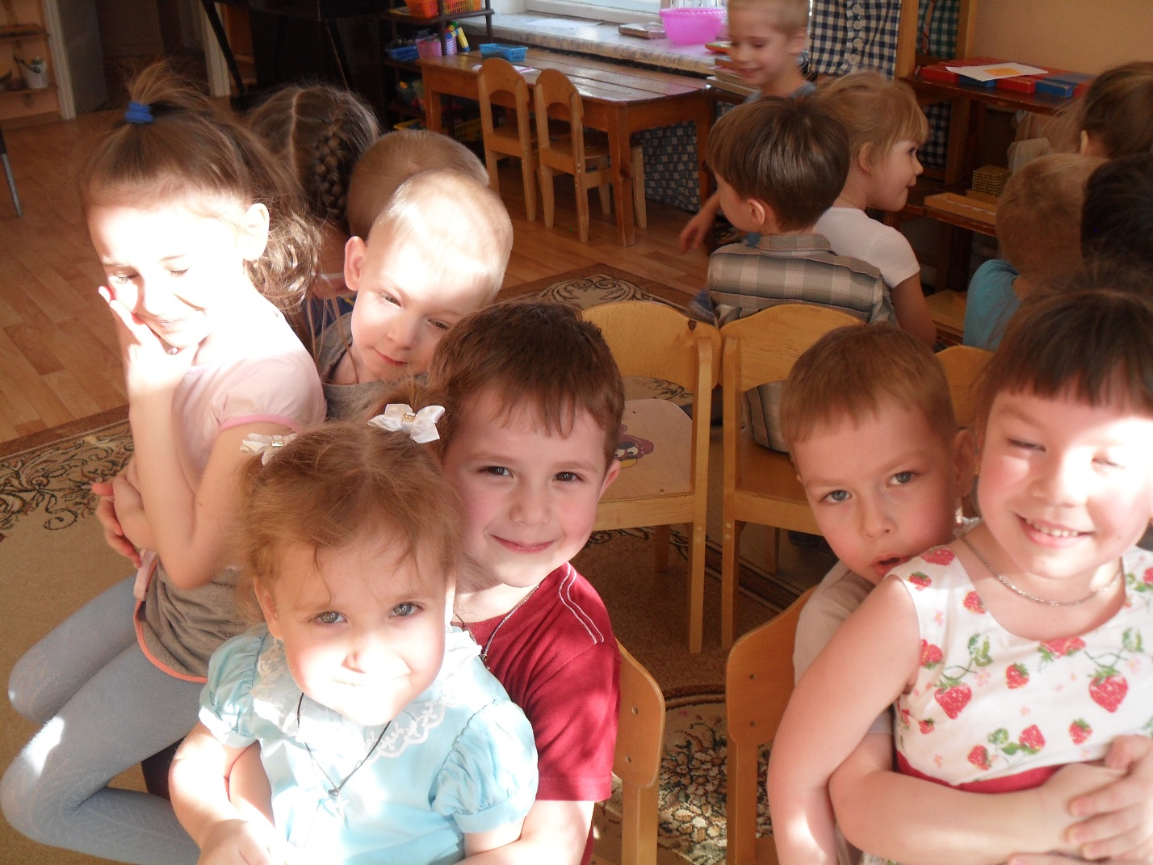
Как хорошо, что есть права
Закон нас строго охраняет.
И в нём важны нам все права
Они великой силой обладают.

